Gemeinde Teufenbach-Katsch hat nun schon 76 zertifizierte „Energieschlaumeier“!

In der Gemeinde Teufenbach-Katsch wird das Energiesparen gelebt und auch in Zukunft in energie- und umweltfreundliche Maßnahmen investiert! Eingeschlossen ist dabei auch die einschlägige Ausbildung unserer jungen Generation. Dazu gehört die Durchführung des Energieprojektes „Kids meet Energy®“, die Ausbildung zum „Energieschlaumeier®“ an unseren Volksschulen. An der Volksschule Frojach-Katsch freuten sich diesmal 21 Kinder und an der Volksschule Teufenbach 13 Kinder über die Zertifizierung zum „Energieschlaumeier®“!

Ermöglicht wurde das Projekt in Zusammenarbeit mit Energie Steiermark. Ziel der Aktion ist unsere steirische Jugend als Gestalter der Zukunft in Richtung energie- und umweltbewusstes Handeln zu sensibilisieren. Mit dem preisgekrönten Energieschulungsprojekt der Energieagentur Baierl gelang dies wieder eindrucksvoll!

Die Schülerinnen und Schüler setzten sich im Zuge der Ausbildung zum Energieschlaumeier mit der Energieeffizienz von Haushaltsgeräten, dem sparsamen Einsatz von elektrischer Energie und der Vermeidung von unnötigem Bereitschaftsverbrauch (Stand-by) bei Elektrogeräten schlau auseinander. Nach der Idee von Dipl.-Päd. Ing. Walter Baierl werden alle erzielten Energieeinsparungen in „Eiskugeleinheiten“, umgerechnet. In der letzten von insgesamt sechs Unterrichtseinheiten wurde der aktuelle Stand in der Beleuchtungstechnik eindrucksvoll „begreifbar“ gemacht und mit messtechnischen Experimenten veranschaulicht. Spielerisch erforscht wurde auch, welche Materialien Strom leiten und welche nicht. Besonderes großen Spaß hatten die Kinder, als sich eine spezielle LED-Lampe durch Berühren des Ohrläppchens einschalten ließ!

Krönender Abschluss des Projektes für die Projektteilnehmer war die Übergabe der begehrten Zertifikate an die neuen Energieschlaumeier durch Bürgermeisterin Lydia Künstner-Stöckl, Direktorin Dipl.-Päd. Brigitte Kollau, Klassenlehrerin Corina Leitner, BEd und Wilfried Pfeifer von Energie Steiermark an der VS Frojach-Katsch, sowie durch Bürgermeisterin Lydia Künstner-Stöckl und Direktor Dipl.-Päd. Erich Bauer an der VS Teufenbach. Herzliche Gratulationen kamen auch vom Vortragenden Matthias Wild. Mit großem Stolz und viel Freude nahmen die Kinder ihre wertvollen Energieschlaumeier-Zertifikate entgegen!

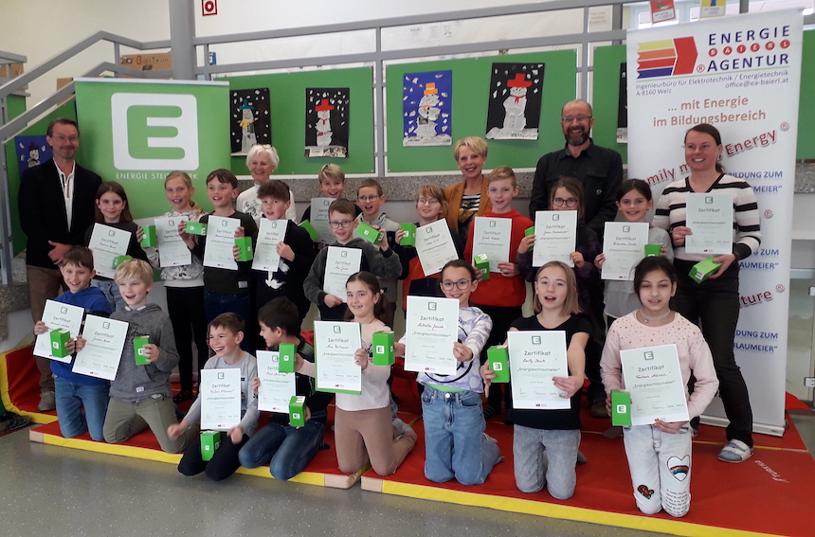

Bgm.^{in} Künstner-Stöckl, Dir.^{in} Kollau, KL.^{in} Leitner, Wilfried Pfeifer und Vortragender Wild mit den glücklichen Energieschlaumeiern der 3./4. Klasse der VS Frojach-Katsch

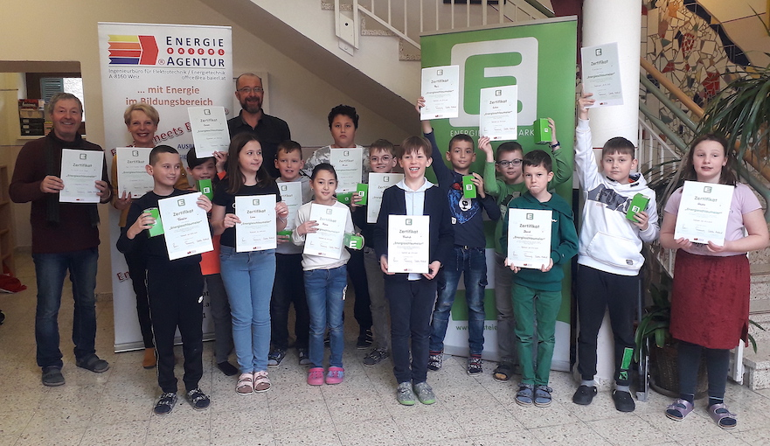

Bgm.^{in} Künstner-Stöckl, Dir. Bauer und Vortragender Wild mit den neuen Energieschlaumeiern der 3./4. Klasse der VS Teufenbach

